Die Tekos-Schule

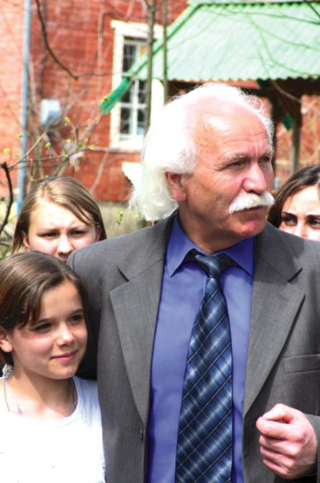

Bild: Michail Petrovitsch Schtschetinin - Musiker, Mitglied der Russischen Akademie für Bildung. Geb. am 17.10.1944 in der Republik Dagestan im Süden Russlands - Leiter der Tekos Schule;
Quelle: http://loveforlife.com.au/content/08/12/31/mikhail-petrovich-shchetinin-kins-school-lycee-school-tekos-mikhail-petrovich-shche

Die unterschiedlichsten Kinder kommen in diese Schule, meist im Alter von 10 bis 12 Jahren. Sie maturieren innerhalb von 1 bis 4 Jahren und studieren mit 14 Jahren meistens an gleichzeitig zwei oder drei verschiedenen Fakultäten einer fern liegenden Universität oder Hochschule.
Wenn die Absolventen die Schule verlassen, haben sie 10 bis 15 unterschiedliche handwerkliche, künstlerische und akademische Berufe erlernt. Das ist die Schtschetinin-Schule in Russland.
1998 verlieh die UNESCO der vom russischen Akademiker Michail Petrowitsch Schtschetinin gegründeten Internatschule den Titel «Die Beste Schule der Welt». Insgesamt wurde der Tekos- Schule dieses Prädikat dreimal ausgehändigt.
Quelle: http://www.ja.or.at/magazin_38,39,0,0,0,de_a_393_menschliches-/-beste-schule-der-welt-.html

Es ist notwendig, die Geschichte von Michail P. Schtschetinin zu vermitteln, damit man versteht, wie er zu dem geworden ist, was ihn so herausragend im allgemeine Bildungssystem der letzten Jahrzehnte auszeichnet.
Michail P. Schtschetinin absolviert Im jahre 1973 die Saratower pädagogische Hochschule im Fach ‹Die Ziehharmonika und der Gesang›. Dann wurde er Direktor der musikalischen Schule von Kisljar in der Republik Dagestan im Südkaukasus. Während seiner Zeit in der musikalischen Schule war er immer wieder mit dem Problem konfrontiert, dass einige Schüler mit grossen Erfolg verschiedene Musikinstrumente beherrschten und der Gesang gelehrt werden konnte, die anderen aber im Gegenteil dazu nicht ‹fähig› waren und deswegen die Schule schmeissen mussten. Dies hat ihm viel Kopfzerbrechen und manch schlaflose Nächte bereitet. Dann hat er zusammen mit anderen Lehrern angefangen, nach den Ursachen zu suchen, warum einige Schüler so gut in ihrem Lernen waren, die anderen aber versagen. So wurden unter den Schülern Fragebogen verteilt, um herauszufinden, was überhaupt den Unterschied zwischen einem schwachen und einem starken Schüler ausmacht. Die Lehrer wollten wissen, wo die Interessen der Schüler liegen, was mögen sie gern zu Hause und in ihrer Freizeit tun? Was schaffen sie in eine Woche? Und so weiter usf.

Die ersten Ergebnisse waren enttäuschend, weil sich angeblich keine signifikanten Unterschiede zwischen diesen zwei Gruppen feststellen lassen konnten. Dann hat sich ihre Aufmerksamkeit auf die Tatsache gerichtet, dass die Schüler, die gut in der Musik waren, auch in einer normalen Schule ganz guten Noten in den allgemeinen Bildungsfächern besassen. So kam man zur Idee, die schwächeren Schüler sollten auch in anderen verschiedenen Bereichen, wie Malen, Tanzen, Handwerkliche Geschicklichkeiten, Sport usw. teilnehmen und sich darin entwickeln. Also wurde es verstanden, dass ein Talent in einer bestimmten Richtung eine Summe von mehrerer Talenten in diversen Lebensbereichen ist.
So wurde eine Klasse von mehreren sogenannten ‹aussichtslosen› Schülern zusammengestellt mit dem Ziel, herauszufinden: wird die Entwicklung ‹nebensächlicher› Fähigkeiten einen Ausschlag auf die Beherrschung und das Abspielen von musikalischen Instrumenten geben? Vielleicht ist es so, dass im Leben jede einzelne Fähigkeit nicht existiert kann ohne, dass dabei noch andere vorhanden wären oder diese unterstützen?
Diese Gruppe war im ersten Jahr mehr mit diesen <nebensächlichen Aktivitäten> beschäftigt, als eigentlich mit Musik selbst. Darin waren eingeschlossen Malen, Sportunterrichten, Dichtung, Wandern usw. Bei den Musikunterrichtungen spielte M. Schtschetinin oft selbst und die Schüler hörten nur zu. Es ist sehr schwer bei jemanden, der keine Fertigkeiten im Musikabspielen oder in anderen Bereichen vorzuweisen hat, auch den Wunsch zu bewahren, sich mit Elan und Freude in die Musik «eintauchen» zu lassen. So hatte M. Schtschetinin seine erste Aufgabe darin gesehen, dass die Liebe zur Musik bei den Schülern nicht verloren geht und sie aufbewahrt wird, damit sie im Unterricht Freude und Interesse finden. Ihr erstes Jahr konnte diese Gruppe zwar durchschnittlich, aber dennoch absolvieren. Kein einziger war durchgefallen. Das zweite Jahr hat alle Erwartungen der Pädagogen übertroffen. Die Gruppe ist zur einer von den Besten aufgestiegen. Zu dieser Zeit ist das Interesse der Schüler an der Musik immer stärker geworden und sie selbst investierten viel Zeit und Mühe in dass Erlernen neuer Werke, so dass sie sich noch weiter steigern konnten. Jeder wuchs dabei noch als Persönlichkeit. Und als im dritten Jahr der traditionelle Wettbewerb stattgefunden hat, da belegten die Schüler der ‹aussichtslosen› Klasse alle erste Plätze.
Quelle: http://army.lv/?s=1911&id=3482&c=0&p=1

Nach der Kisljarer Schule wechselt M. Schtschetinin in der Gebiet von Belgorod in Russland. Hier konnte er aber nicht lange verbleiben, weil der Widerstand seitens des pädagogischen Personals gegen eine neue Schule nach den Plänen von Schtschetinin zu hoch war. So zieht er in die Ukraine, in das Dorf Sybkovo im Gebiet Kirovograd. Dort gelingt es ihm eine Schule aufzubauen, wo die Schüler neben dem Lernen auch mit verschiedenen landwirtschaftliche Arbeiten tätig waren. Dieses Projekt wurde von den pädagogischen Behörden nur bis 1986 unterstützt, aber nach einer Inspektion der Moskauer Pädagogischen Akademie als ein nutzloses Experiment abgestempelt und danach in eine gewöhnliche Schule zurückgewandelt.
Nach vielen Niederlagen und Umsiedlungen ist es M. Schtschetinin im Jahre 1994 gelungen, die Internatschule in einer ehemaligen militärischen Kaserne im Dorf Tekos, in der Nähe der Stadt Gelendzhik am Schwarzen Meer, zu gründen.

Bild: Ein Gebäude der Tekos-Schule
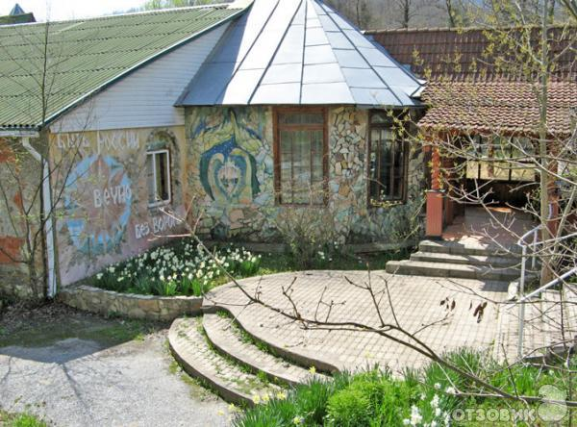

Ab dem Jahr 2000 wurde in Russland begonnen, in den Schulen die Einheitliche Staatliche Prüfung (ESP) einzuführen. Die Tekos-Schule hat lange Zeit Widerstand gegen diese Prüfung geleistet, weil die Kinder und Michail Schtschetinin der Meinung waren, dass diese Prüfung von minderwertigem Wert sei und sogar schädigend für die Bewusstseinsentwicklung ist. Als Reaktion auf die Verweigerung, die ESP anzunehmen, wurde der Schule seitens der Behörden gedroht, die ganze Finanzierung für die Schule zu kappen und im Jahre 2003 erfolgte sogar ein Brandstiftanschlag auf alle fünf Schulgebäude. Die Feuerwehr war sehr zögerlich ausgerückt und so mussten nur die Kinder zusammen mit ihren Lehrern gegen das Feuer ankämpfen. Danach nahmen die lokalen Kosaken (Bezirk Gelendzhik) die Schule unter ihren Schutz und begannen mit Tag- und Nacht- Patrouillen. Im Jahr 2004 wurde der Schule auch wirklich die staatliche finanzielle Unterstützung untersagt. Danach folgten für die Schule sieben Jahre schwere Strapazen, es ging ums nackte Überleben. Die Kinder nahmen Aufträge für Bauarbeiten, Näharbeiten usw. an, um ihren Lebensunterhalt bestreiten zu können.

Bild: Die Schüler packen an:
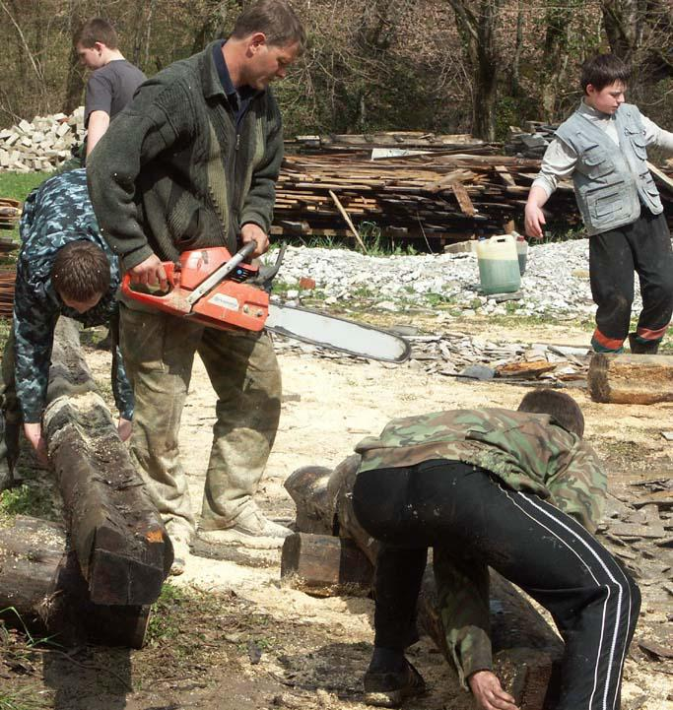

Manche Eltern haben in diesen Zeiten für die Schule gespendet. Durch ihr Folklore- resp- Tanz- und Liederensemble haben sie etliche Veranstaltungen in ganz Russland dargebracht, um Geld für die Schule zu verdienen. In allen diesen Jahren blieb für die Kinder der Verbleib und der Lernprozess in Tekos kostenlos. Im Jahre 2011 schickte der russische Präsident Vladimir Putin seinen Finanzminister zur Inspektion der Schule. Während der Inspektion wurde befunden, dass die Kinder in normalem Rahmen erzogen werden und nichts Schädliches vorhanden ist. Somit wurde wieder eine normale Finanzierung hergestellt. So wurde es möglich, ein Gebäude zusätzlich für die Unterbringung der Lehrer zu bauen.
Neben diesem Gebäude, wurden alle anderen Gebäude in der Schule selbst durch die Schüler gebaut. Die ganze Innenausstattung, die schönen Mosaike an den Wänden und vieles mehr - alles wurde mit Liebe von Kindern gemacht und gebaut.

Bild: Eingangshalle in der Schule Tekos
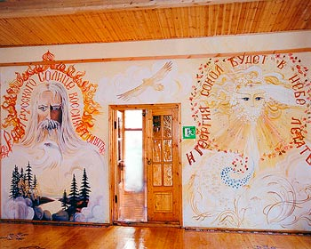

Neben der Brandstiftung an der Schule Tekos sind die Gemeinschaft und selbst M. P. Schtschetinin vielen Angriffen ausgesetzt gewesen und wie das zu erwarten ist, auch von der Seite der russischen Kirche, wie der nächste Auszug von vielen Schmähschriften zeigt:

‹Vorsicht, eine Sekte! Die Schule von Schtschetinin 13.9.2011

Die Schule von Schtschetinin zeigt sich als ein totalitäres System: Die ganze Information, die in die ‹Gruppe von Schtschetinin› eindringt wird peinlich genau von dem ‹Schulmann› und seinen nahesten Anhängern überprüft. Fernsehen und Radio sind vollkommen aus dem Leben der Gruppe ausgeschlossen, weil sie die Drecksquelle darstellen. Bücher, Zeitungen und Zeitschriften sind zum Lesen nur nach der persönlichen Erlaubnis von Schtschetinin selbst erlaubt. Nach den Aussagen der Anhänger der Gruppe müssen die Briefe, bevor sie den Empfängern ausgehändigt werden, durchgeschaut werden. Die Telefongespräche werden aufgezeichnet und abgehört. Das Treffen mit den Eltern ist strikt geregelt und darf nicht die festgelegte Zeit überschreiten. Die Intimsphäre der Schüler wird auch durch Schtschetinin geregelt. Dabei werden die Ehen gefördert, welche nach Absolvierung der Schule in ihrer Heimat Filialen von Tekos Schulen eröffnen.
Pfarrer Aleksij Kasatikov, Stadt Krasnodar
Quelle: http://www.kirillmefody.ru/?p=415

Der Hass der Kirche wird auch verständlich, wenn man bedenkt, dass die Schule in all ihren schwierigsten Jahren ihre Widerstands- und Lebensfähigkeit bewiesen hat und sich nicht der Willkür der Behörden beugen liess.

Bild: Kampfunterricht der Jungen der Schule zum Verteidigungszweck
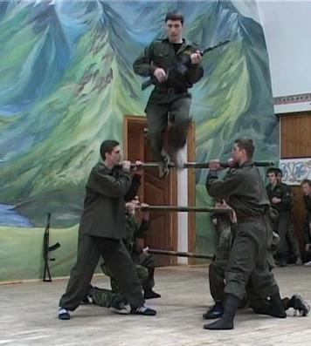

Wahrscheinlich sind die Heuchler seitens der russischen Kirche in diesem Fall nicht weiter gekommen als die Ärzte des Mittelalters, über denen mal Michel de Montaigne (Französischer Jurist, Politiker, Philosoph, * 28. Februar 1533 auf Schloss Montaigne im Périgord; † 13. September 1592 Ebenda) sich ironisch geäussert hat:
«Von einem Arzt kann man nicht erwarten, dass er Gesunde sympathisch findet.»
Oder wie der russischer Schriftsteller Leo Tolstoi treffend über die Bildung eines Volkes ausgesagt hat:

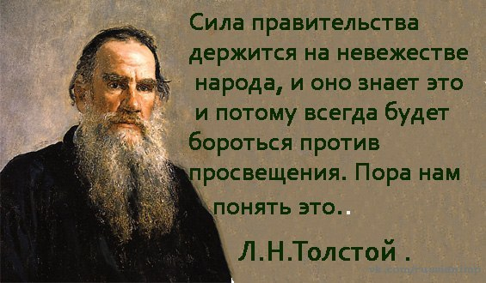

«1. Die Macht der Regierung gründet auf dem Unwissen des Volkes, und sie weiss darum, und sie wird immer gegen Bildung kämpfen. Es ist Zeit, dies zu verstehen.
2. Der Mensch kann nur dadurch lernen, indem ihm die Wahrheit geöffnet und ihm das Beispiel des Guten gezeigt wird, aber niemals wird er lernen, wenn das, was wir wollen, mit Gewalt von ihm angefordert wird.»

Ein Einblick in der Zustand der Schule im Jahr 2001:
Aus ganz Russland und aus den GUS-Staaten wurden Kinder in die Schtschetinin Schule hingebracht. Von einigen Eltern wurden sie einfach ‹entsorgt›, weil sie mit deren Erziehung nicht fertig wurden. Die Kinder gewinnen hier ihre neue Heimat und die Freude am Leben. Aber es gibt auch andere Fälle. So kam mal die Regisseurin Natalia Bondartschuk in die Schule. Sie hatte früher schon fünf Filme über das Leben in der Schule gedreht. Sie brachte ihre 12 Jahre alte Tochter mit. Während sich die Mutter mit den Dreharbeiten beschäftigte, machte sich das Mädchen mit dem Internat bekannt und gewann Freunde. Daraufhin mochte sie dann nicht mehr zu ihrer regulären Schule zurückkehren. So hatte sie angefangen, sich mit verschiedenen Wissenschaften zu befassen, sie besteht Tests und Prüfungen, welche die Schüler auch selbst vorbereiten. Und eben in diesen Tagen erhielt Michail Petrovitsch einen Brief von einem Jungen. «Onkel Mischa, - schrieb er - ich bin in der fünften Klasse in der Schule, ich werde dort nicht gemocht, die Eltern haben mich aus Elternhaus rausgeschmissen. Ich wohne bei den Grosseltern. Der Opa sauft und schlägt mich, Oma wirft mich raus. Nimm mich zu Deiner Schule. Ich werde lernen und artig sein. Und ich mag es, den ganzen Tag spazieren zu gehen.» Aber der Brief war ohne Absender-Adresse. «Ich werde ihn finden - sagte Michail Petrovitsch, - es ist notwendig den Jungen zu retten.»
Die Besonderheit der Schule besteht darin, dass die Schüler hier von einer Seite her die Lernenden sind und zugleich auch die Lehrer. Wer in irgendwelchem Fach vorangeschritten ist, der bereitet dann selbst den vorzutragenen Lernstoff vor, für die Schüler, die noch nicht soweit sind. Es sind keine Klassen im gewöhnlichen Stil, wie solche, die in den normalen Schulen vorhanden sind. Die Gruppen sind klein von 4 oder auch mehreren Beteiligten. Der Alter kann innerhalb der Gruppe von 8 bis 22 Jahren sein, was dabei keine Rolle spielt. Das Hauptziel ist es, gemeinsam, selbständig Lösungen an konkreten Fragestellungen zu erarbeiten. Es ist jeder interessiert daran, dem anderen zu helfen. Die Hemmnisschwelle, bei der jemand Angst hat, dass er weniger weiss oder kann als der andere, ist einfach nicht präsent. Und wie Michail Schtschetinin immer wieder betont, ist der Umstand, wenn den Kindern die psychischen Störungen und Hemmungen beim Lernen weggenommen werden, dann haben wir in jedem Schüler ein Genie. Und jedes Fach bzw. jeder Abschnitt wird solange behandelt, bis er auch erlernt ist. M. Schtschetinin bezeichnet diese Methode als ‹Tiefes Eintauchen›.

Dazu möchte ich noch hinzufügen, was der deutscher Autor David Rotter über die Tekos-Schule zu berichten weiss:
«Wissensosmose: Der Mensch weiss alles

Soweit klingt alles noch nach freier Schule. Aber was wirklich in den Arbeitsgruppen passiert, erklärt Schtschetinin selbst wie folgt:
«Hier geschieht hauptsächlich die Annäherung. Wenn uns das Treffen gelingt, dann können sie gemeinsam das Ziel erreichen, dass in 10 Tagen der Mathematikstoff der ganzen Mittelschule erfasst wird. Also auf 11 Jahre aufgeteilte Mathematik, in 10 Tagen. Die ist die Aufgabenstellung. Das geschieht momentan mit solchen Schülern, denen es gelingt, sich mit anderen Schülern zu treffen, welche dieses Wissen schon haben. Das liegt am offenen, freien Miteinander. Wenn die polaren Strukturen (Kräfte) sich berühren, dann wird Wissen weitergegeben. Das ist bekannt. Beobachtungen an Liebespaaren zeigen, wie sie sich fast ohne Worte verständigen können. Kaum sagt einer etwas, schon hat es der andere bereits aufgenommen.»
An der Schule findet kein Lernen statt, sondern eher so etwas wie Wissens-Osmose. Die Übertragung von Wissen von einem Menschen auf einen anderen. Ein Teil davon sind Worte und Erklärungen, aber es geht um mehr. Martin Masliko, ein 22-jähriger Praktikant aus Tschechien, der die Schule besucht hat, erzählt von einem Schlüssel-Erlebnis an der Schule: Er hatte an staatlichen Schulen mehrfach die Zellteilung durchgenommen, diese jedoch nie behalten oder wirklich verstehen können – bis er an die Schtschetinin-Schule kam.
«Ein 11-jähriger begann mir die Zellteilung zu erklären. Er zeigte mir ein Buch, aber ich sah nur das Feuer in seinen Augen: Er wollte, dass ich es verstehe. In diesem winzigen Augenblick habe ich irgendwie die Zellteilung verstanden.»
Diese Wissens-Osmose funktioniert nur unter einer bestimmten Bedingung, glaubt Schtschetinin:
«Es ist es sehr wichtig, dass in den Lehrern kein Gedanke existiert, dass die Schüler ohne Wissen wären. Wenn ein Lehrer etwas so erklärt, als ob die Schüler ohne Wissen wären, dann werden die Schüler auf Dauer kaum etwas behalten können. Das zweite ist das gemeinsame Treffen auf der Ebene der Aufgabenlösung. Das Lernen geht dann wie von ganz allein. Die Aufmerksamkeit muss auf die Lösung gelenkt werden, statt auf das Auswendiglernen. Man muss den Gedanken von «Lernen» völlig aufgeben und sich auf das Lösen konkreter Aufgaben ausrichten. Durch die Leichtigkeit der gemeinsamen Aufgabenlösung löst sich die Differenz von Schüler und Lehrer auf und dabei wird das wichtige Wissen aufgenommen. Es ist praktisch wie das Erinnern an etwas Eingeschlafenem. Der Mensch weiß alles!»»
Quelle: https://www.sein.de/die-tekos-schule-11-jahre-schule-in-einem-jahr/

Bild: Die Schüler beim gegenseitigen Untericht

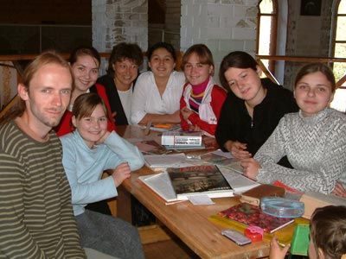

Der Tagesablauf in dieser Schule gestaltet sich in etwa so:
4:30 - 7 Uhr – Aufstehen und Morgenbetätigung
7 - 9 Uhr – Lernprozess
9 - 10 Uhr – Frühstück
10 - 12 Uhr – Training
12 - 14 Uhr – Freizeit und Mittagessen
14 - 19 Uhr – produktive Mitarbeit an praktischen Projekten
19 - 21 Uhr – Feierabend
21 - 4:30 Uhr – Nachtruhe

Bei den Jungen in der Schule beginnt der Tag damit, dass sie zu dem sich in der Nähe befindenden Bach hinlaufen, ein Bad nehmen und sich auch sportlich in vernünftigem Rahmen betätigen. Dies unabhängig davon, ob es Sommer oder Winter ist, hauptsache er wird täglich und regelmässig durchgeführt. Was mich noch an dieser Schule fasziniert, ist nämlich, dass hier nicht nur grosses Wissen mit unglaublicher Geschwindigkeit angeeignet wird, aber auch, dass sich die Schüler so meisterlich in verschiedenen Künsten, Musik, Malen, Architektur, in allerlei praktischen Berufen usw. behaupten können.

Bild: Tanzensemble der Schule
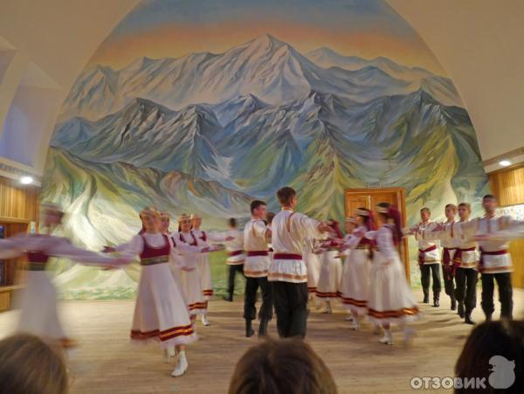

Und dabei werden sie voll selbständig, optimistisch, psychisch und physisch gesund, machen sich Sorgen um das Mutterland Russland und die ganze Welt. So ein kleines 10-jähriges Mädchen (leider wurde ihr Name da nicht angegeben) erzählt in einem Youtube Video https://www.youtube.com/watch?v=9Nvv15f6wrI, dass der Mensch sehr grosse Verantwortung in seinem Leben trägt. Wenn nur ein Sandkörnchen am Strand fehlt, so wirkt sich das doch für die ganze Welt aus. Und wenn sie nach Hause kommt, so ist für sie das Fernsehen überhaupt nicht interessant und sie kann es ohne Lernbücher schon nicht lange aushalten. Und sie fügte noch hinzu, dass solche Schulen in Zukunft im ganzem Land entstehen sollen und später auch überall im der Welt.
Die Tätigkeit der Schule von Schtschetinin entspricht sehr wohl dem Anspruch des Teils der Erdenmenschheit, die um ihre Evolution bemüht ist, auch wenn ihnen dieses vielleicht nicht proklamiert wird oder bewusst wird.
So steht es geschrieben in den Semjase Kontaktberichten:
‹22. Die verbleibenden 15,4 Prozent (Erdenmenschen) sind jene,welche im grossen und ganzen bewusst oder unbewusst der Lehre der Wahrheit, der Lehre des Lebens und damit den Richtlinien der Lehre des Geistes und damit wiederum den schöpferisch-natürlichen Gesetzmässigkeiten Folge leisten.›
Block 22, Seite 4208. Ptaah am Samstag, 9. September 2006

So spricht Michail Schtschetinin: «Die Kinder haben ihre Eltern, ihre Verwandtschaft, ihre Freunde usw. Alle diese Kontakte sind sehr wichtig für die ganzheitliche Entwicklung des Kindes und dürfen in keinem Fall beeinträchtigt werden. Ich werde oft gefragt, wer sind meine Schulabsolventen? Darauf kann ich nur sagen, dass ich keine Internatabiturienten habe, weil die Bildung ein endloser Prozess ist und nicht damit endet, wenn die Kinder die Schule verlassen. Und ich lehre nicht die Schüler, ich arbeite mit ihnen zusammen, helfe ihnen bei den Forschungen und Handlungen.»
http://geist-des-lebens.de/gdl/tekos-eine-schule-fuer-ein-neues-morgen

Die Schule von Tekos schlägt in letzter Zeit immer höhere Wellen um sich herum:
Alla Byrova aus dem Samara Gebiet, Russland, schreibt im Forum von VKontakte:
«Guten Tag! Mein grösster Wünsch ist, bei uns im Samara Gebiet auch so eine Schule aufzubauen, wo wir die Lernmethode von Michail Petrovitsch (Schtschetinin) einführen könnten. Am Anfang, so denke ich, wäre es vielleicht besser, den Lernprozess in kleineren Gruppen zu organisieren. Für eine gemeinsame Arbeit lade ich ehemalige Schüler von Schtschetinin-Schulen ein, sie könnten dabei helfen, ihre Vorschläge für die Lernabläufe einzubringen und ich lade auch welche ein, die die ganze Wichtigkeit des Abschaffen alter Lernmethoden und alter Bildungssysteme verstehen. Ich träume einfach davon, dass die Kinder mit Freude lernen, sie könnten die Freundschaft schätzen und für den Anderen einstehen...»

Edited by an administrator, Aug 6, 2014 at 4:17 pm.
https://vk.com/topic-66046059_30138306

Dieses Beispiel beweist, welche Resonanz die Schule Tekos z.Z. in ihrer Umwelt abgibt und welche immense Bedeutung dies für die Zukunft Russlands und auch manch anderer Länder haben wird.

Bild: Wieder ein Raum in der Schule.
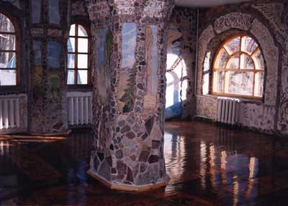

Diesen kurzen Exkurs in die Geschichte der Tekos-Schule möchte ich untermauern mit einer Aussage von Billy:

317) Euer Leben auf der Welt ist gemacht, dass ihr lernt und den Sinn des Lebens erfüllt, der gegeben ist in der Anschwellung (Entwicklung/Evolution) des Wissens und der Weisheit, in Erfüllung der Liebe und dem Frieden sowie der Freiheit und Gleichstimmung (Harmonie), die euch Wahrheit und Wirklichkeit werden und unter euch allen gelten sollen.

Kelch der Wahrheit, Abschnitt 2

Johann Flaum

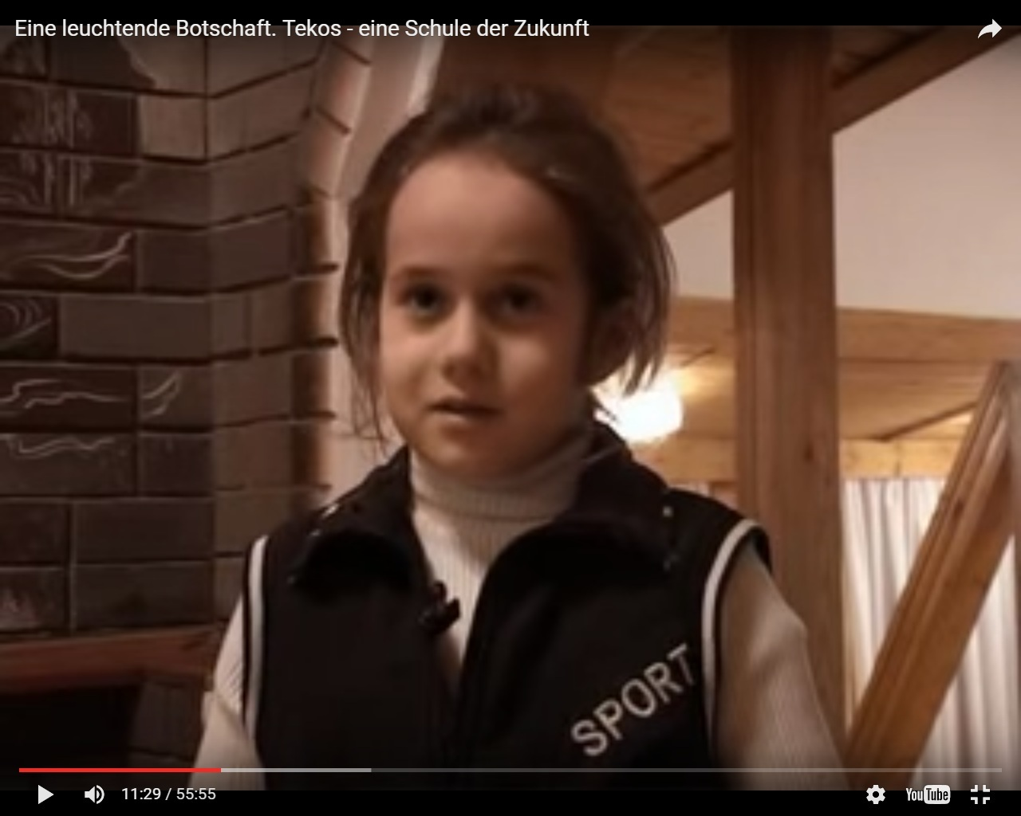
https://www.youtube.com/watch?v=xLnz_kJXd98

